**北 京 林 业 大 学**

**2022 学年— 2023 学年第 一 学期 数字视频技术及应用 实验报告书**

实验内容:

阅读实验二指导书，任选一种方法（背景减法、帧差法等）编程实现视频中运动目标检测，并分析实验结果。

实现方法:

**实验指导书中的实现步骤：**

1. **在vs 中新建工程；**
2. **配置 OpenCV；**
3. **定义读取视频的变量**

使用 VideoCapture 读取视频，当读入成功后继续执行接下来的代码，如果读取失败，则退出。

**源代码：**

VideoCapture video("F:\\学习\\数字视频处理\\EnvironmentTest\\Videos\\exp2.avi");

if (!video.isOpened())

{

cout << "video open error!" << endl;

return 0;

}

1. **定义相应的指针和结构并初始化**

读取视频的模型和指针见上。

Background Subtraction 模型的指针定义和初始化：

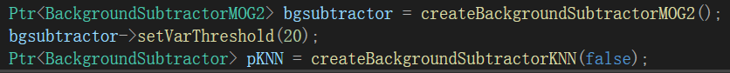

这里使用了OpenCV中的背景减除模型，分别创建了BackgroundSubtractorMOG2和BackgroundSubtractor类型的指针，然后进行了相应的初始化和设置。

1. **将视频灰度化,并将指针的内容存到相应的结构体中**

对于读取的前一帧，当前帧进行灰度化处理

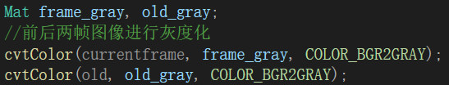

1. **计算视频中前后两帧的差值,并将其二值化；**

**threshold()等函数**

在不同的运动检测估计的方法中，分别实现

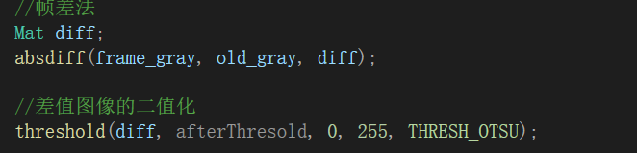

1. **更新背景,并在二值图像中检索轮廓。findContours(), drawContours()等函数**

* **轮廓检测：**

使用findContours函数找到二值图像 afterThresold 中的所有轮廓。

contours 是一个双重向量，每个元素是一组由连续的 Point 点构成的点的集合向量，每一组点集就是一个轮廓。

hierarchy 向量的每个元素包含了4个int型变量，和 contours 内的元素是一一对应的，用于表示轮廓之间的关系。

* **绘制轮廓：**

使用drawContours函数在图像 frame2 上绘制轮廓。

contours 是所有输入的轮廓，每个轮廓被保存成一个 Point 向量。

-1 表示绘制所有的轮廓。

* **绘制矩形框：**

使用 boundingRect 函数计算轮廓的垂直边界最小矩形。

index = hierarchy[index][0] 用于遍历所有的轮廓。

if (rec.area() <= 500) 判断矩形的面积是否小于等于500，如果是，则不绘制。

rectangle(frame2, rec, colors, 2) 用于在图像 frame2 上绘制矩形框，参数包括矩形区域 rec、颜色 colors 和线条宽度 2。

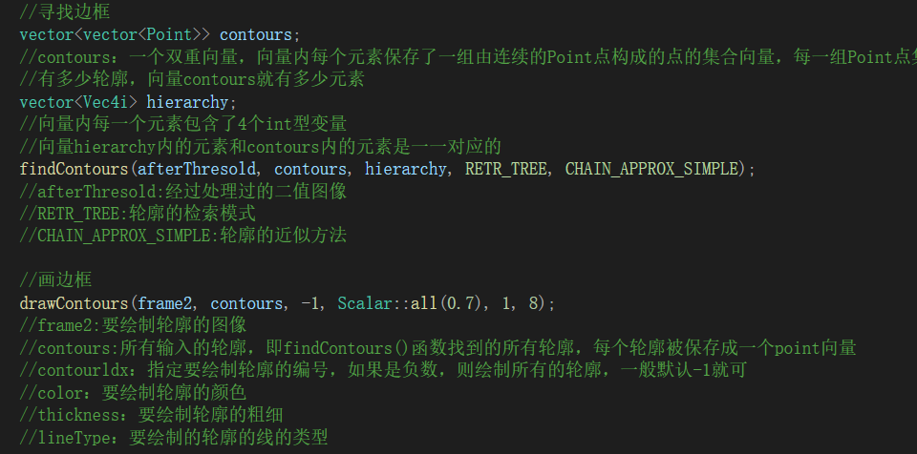

1. **在原视频中框出运动物体 。rectangle()等函数**

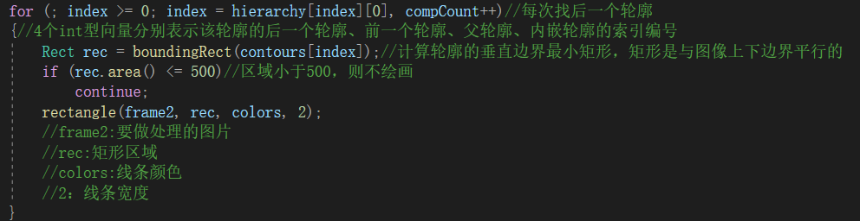

1. **在视频中显示最终结果**



**我一共用5种方法实现了运动检测，其中各有利弊，以下是针对每一种实现的算法的详细步骤：**

1. **帧差法：**

帧间差分法是通过对视频中相邻两帧图像做差分运算来标记运动物体的方法，当视频中存在移动物体的时候，相邻帧（或相邻三帧）之间在灰度上会有差别，求取两帧图像灰度差的绝对值，则静止的物体在插值图像上表现出来全是0，而移动物体特别是移动物体的轮廓处由于存在灰度变化为非0。

直接比较图像序列相邻帧对应像素点发生的相对变化，是一种直接简单的运动检测方法。

**实现步骤如下：**

* 灰度化处理：

将当前帧和前一帧的彩色图像转换为灰度图像。

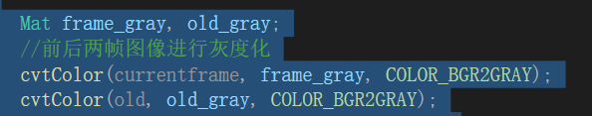

* 预处理：

对前后两帧的灰度图像进行高斯模糊处理，以平滑图像并降低噪音。

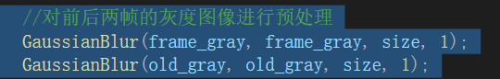

* 帧差法：

计算前后两帧灰度图像的帧差，即两帧像素值的差异。

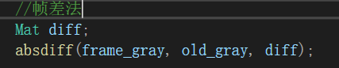

* **二值化：**

通过阈值分割将帧差图像转换为二值图像，使用OTSU算法自动确定最佳阈值。

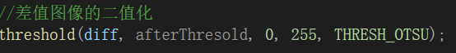

* **形态学操作：**

对二值图像进行膨胀和腐蚀操作，以填充和连接目标区域。



* **显示结果：**

在窗口中显示经过处理的图像，用于观察检测到的目标。



* **返回结果：**

将处理后的图像作为函数的输出结果，用于进一步绘制轮廓。



这种方法通过计算相邻帧的灰度差异，然后通过阈值分割和形态学操作，提取出视频中的运动目标，并在窗口中显示结果。这是一种简单的运动目标检测方法，通常用于背景减除等应用中。

1. **相邻三帧帧差法：**

三帧差法是在相邻帧差法基础上改进的算法，在一定程度上优化了运动物体双边，粗轮廓的现象，相比之下，三帧差法比相邻帧差法更适用于物体移动速度较快的情况，比如道路上车辆的智能监控。但是仍然会有空洞出现，并且物体移动速度较慢时容易丢失轮廓。当然三帧差法做了两次的差分运算，给了三帧差法更多可操作和优化的空间，为更优秀的检测效果提供了可能。

**实现步骤如下：**

* **灰度化处理：**

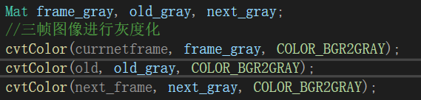

将当前帧和前一帧以及后一帧的彩色图像转换为灰度图像。

* **预处理：**

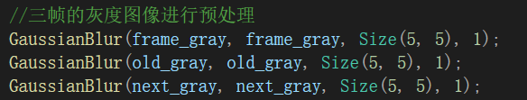

对前后两帧的灰度图像进行高斯模糊处理，以平滑图像并降低噪音。

* **帧差法：**

计算前后两帧灰度图像的帧差，即两帧像素值的差异。

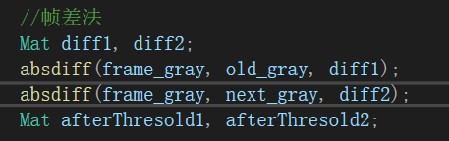

* **二值化：**

通过阈值分割将两组帧差图像转换为二值图像，使用OTSU算法自动确定最佳阈值。

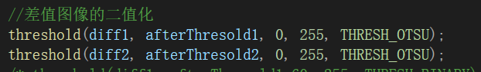

* **图像合并：**

将两组二值图像相加，得到一个综合的帧差结果。

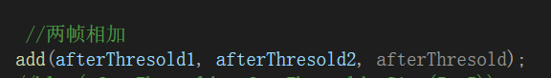

* **形态学操作：**

对综合的帧差结果进行膨胀、腐蚀和闭运算，以进一步处理目标区域。



* **显示结果：**

在窗口中显示经过处理的图像，用于观察检测到的目标。



* **返回结果：**

将处理后的图像作为函数的输出结果,用于进一步绘制轮廓。



1. **背景减法—KNN**

背景减法利用图像序列中的当前帧和事先确定的背景参考模型间的差异比较，来确定运动物体位置，是一种基于统计学原理的运动目标检测的方法。这种方法的性能取决于背景建模技术。

以下介绍的这种方法是基于机器学习(KNN--K个最近邻)背景消除建模

**具体实现步骤如下：**

* **背景减法处理：**

背景减法的核心步骤，使用KNN算法对当前帧进行背景建模，得到背景减法的结果存储在 **afterThresold** 中。

* **二值化处理：**

将背景减法的结果进行阈值化处理，将大于阈值的像素设置为255，小于阈值的像素设置为0。这一步骤可以将目标从背景中分离出来。

* **形态学开运算：**

对二值化后的图像进行形态学开运算，这一步骤有助于去除噪点，平滑目标的边缘。

* **膨胀操作：**

对形态学开运算的结果进行膨胀操作，这有助于连接相邻的目标区域，填充目标内部的空洞。

* **结果显示：**

将处理后的结果显示在窗口中，以便观察目标检测的效果。

* **返回结果：**

返回最终处理后的二值图像，该图像中目标被显著突出,用于进一步的绘制轮廓。

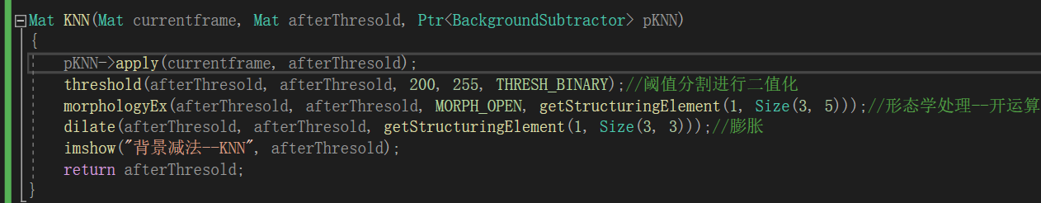

源代码如上

1. **背景减法—GMM,混合高斯模型**

MOG2算法，高斯混合模型分离算法，它为每个像素选择适当数量的高斯分布，它可以更好的适应不同场景的照明变化等。

**具体实现步骤如下：**

* **背景减法处理：**

背景减法的核心步骤，使用混合高斯模型对当前帧进行背景建模，得到背景减法的结果存储在 afterThresold 中。

* **二值化处理：**

将背景减法的结果进行阈值化处理，将大于阈值的像素设置为255，小于阈值的像素设置为0。这一步骤可以将目标从背景中分离出来。

* **形态学开运算：**

对二值化后的图像进行形态学开运算，这一步骤有助于去除噪点，平滑目标的边缘。

* **膨胀操作：**

对形态学开运算的结果进行膨胀操作，这有助于连接相邻的目标区域，填充目标内部的空洞。

* **结果显示：**

将处理后的结果显示在窗口中，以便观察目标检测的效果。

* **返回结果：**

返回最终处理后的二值图像，该图像中目标被显著突出,用于进一步的绘制轮廓。

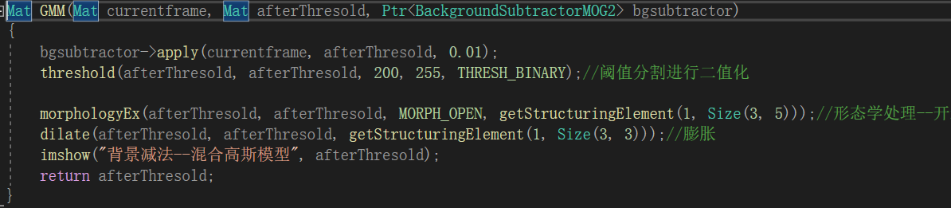

1. **相邻三帧帧差法和边缘检测相结合**

该方法利用时域和空域的检测结果来提高分割性能。帧差法提取运动信息的突出特点是实现简单、运算速度快，而且由于相邻顿间环境亮度变化很小，帧差法受光照变化影响较小，具有较强的鲁棒性。结合Canny 边缘检测算法和基于形态学的边缘连接算法，有效地消除了三帧差分带来的“重影”和“空洞”现象，提取了关于运动目标更为完整的区域。

**具体实现步骤如下：**

* **灰度化和预处理：**

将三帧图像转换为灰度图像，并对它们进行高斯模糊处理。

* **帧差法：**

使用帧差法得到两组差值图像，分别表示当前帧与前一帧的差异 (diff1)，当前帧与后一帧的差异 (diff2)

* **差值图像的二值化：**
* **两帧相加：**

将两组二值化图像相加，得到一个融合的二值化图像。

* **Canny边缘检测：**

使用Canny边缘检测算法对融合的二值化图像进行边缘检测。



* **逻辑或操作：**

将原始融合的二值化图像与Canny边缘检测的结果进行逻辑或操作，强调边缘信息。



* **形态学处理：**

对结果图像进行膨胀、腐蚀和闭运算等形态学处理，以进一步优化目标的形状和去除噪声。



* **结果显示：**

将处理后的结果显示在窗口中，以便观察目标检测的效果。

* **返回结果：**

返回最终处理后的图像，其中包含了帧差法和边缘检测的信息。

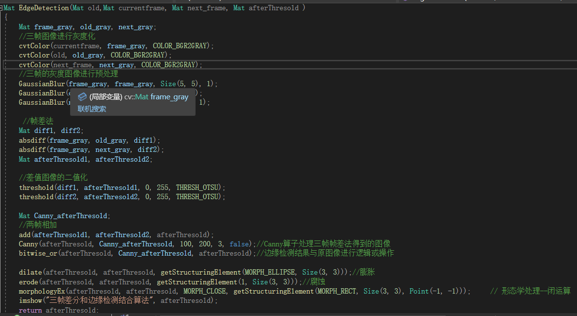

实验结果:

展示实验结果及分析

1. **相邻两帧帧差法的结果：**

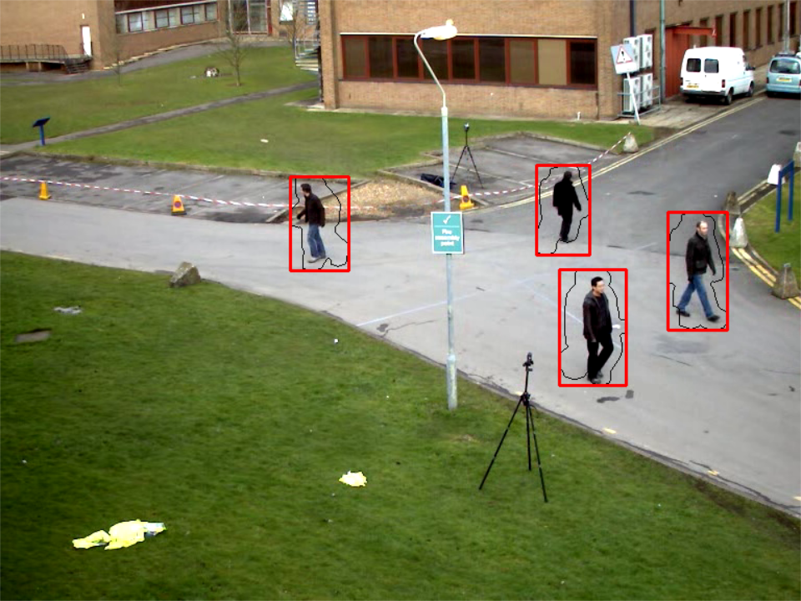

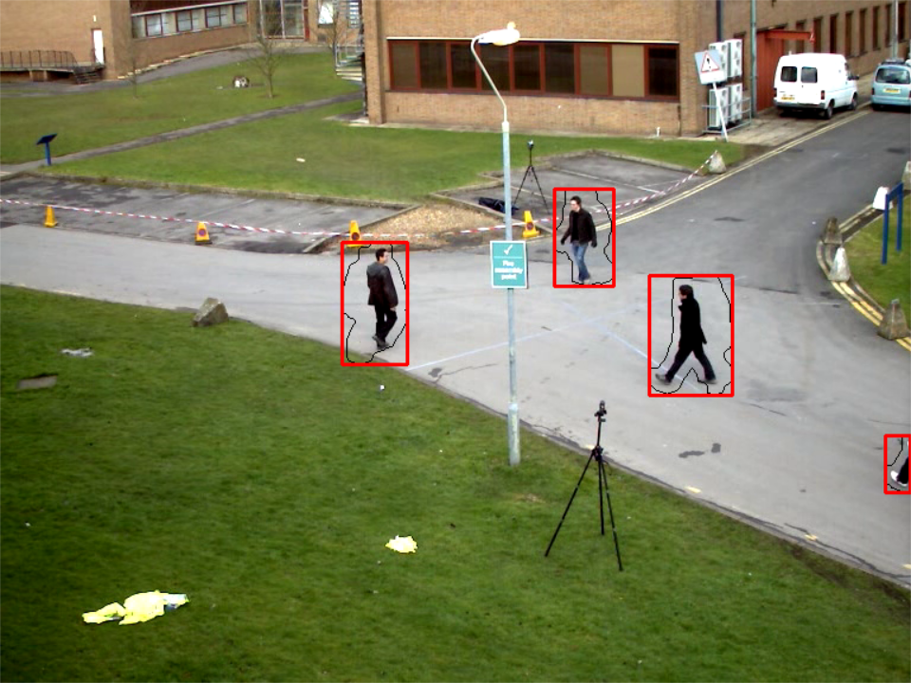

由上面图可知，相邻两帧帧差法还是能够检测出人的，但是可能由于形态学处理，画的轮廓有些大。

1. **相邻三帧帧差法的结果：**

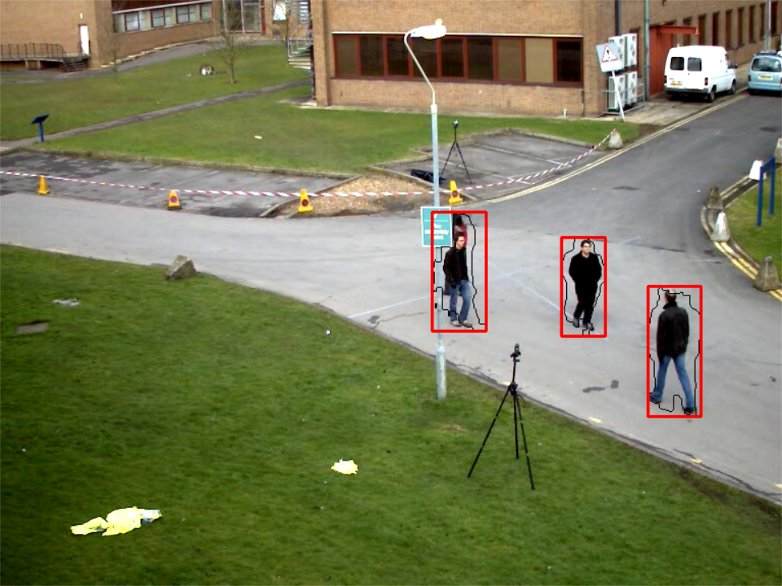

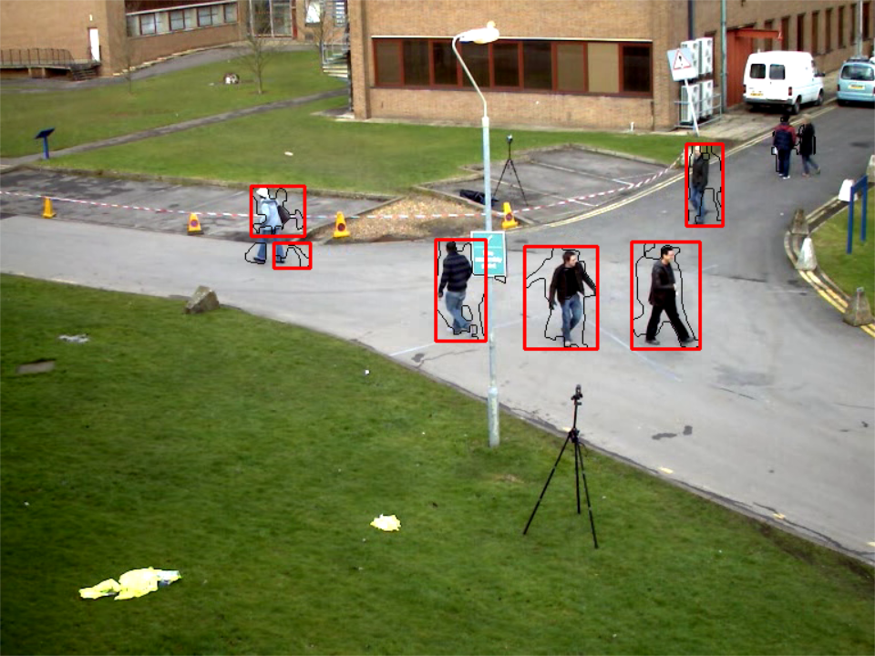

由于相邻三帧帧差法是一下子读取三张图片，所以视频播放的会比较快，由上图可知，相邻三帧帧差法也能较好地提取出目标。

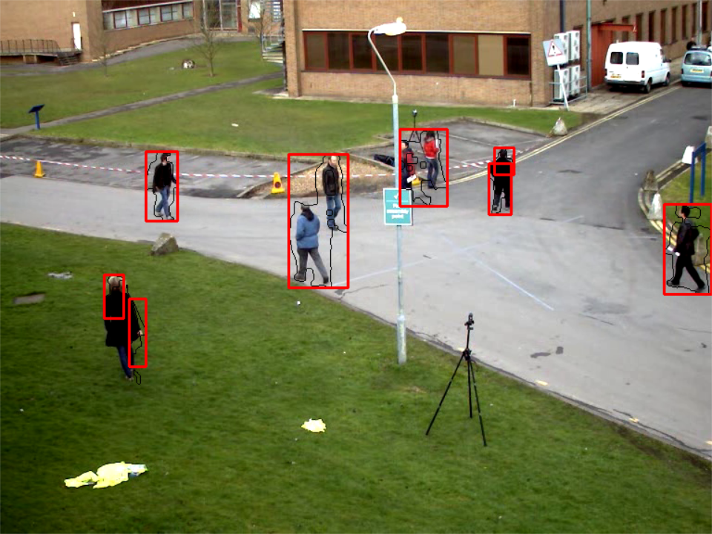

由上图可知，相邻三帧帧差法也会出现一个目标被检测出多个区域的结果，这是由于目标的一大部分区域不变而导致的空洞现象，是帧差法的缺陷，是不可避免的。

1. **背景减法--KNN**

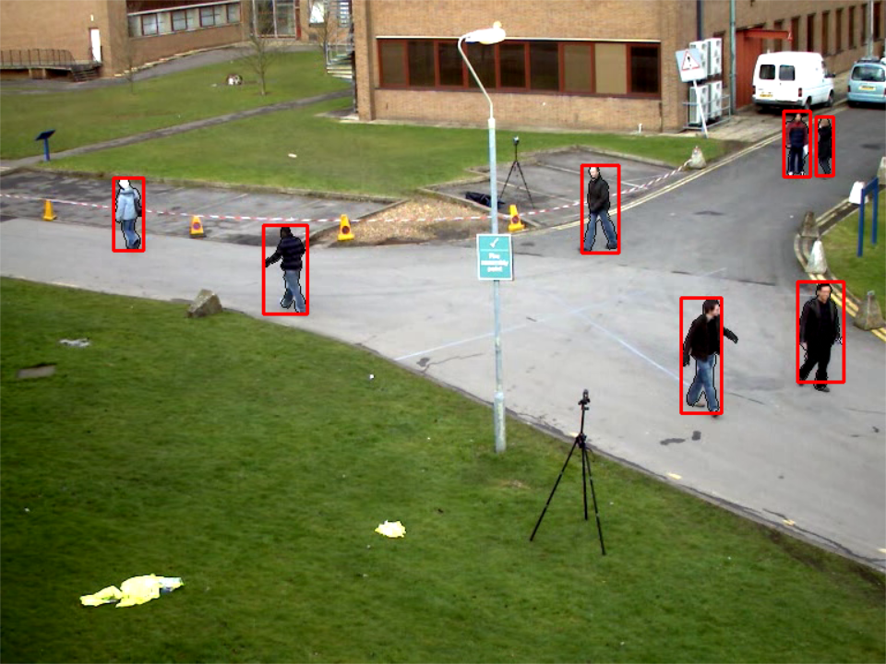

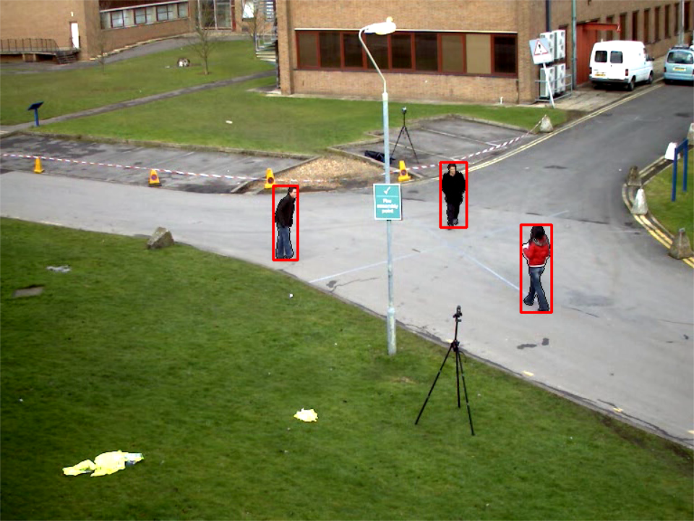

由图可知，背景减法能够很好的检测出目标，尤其是针对在一小段时间内动作幅度较小的人，帧差法并不能很好地检测出人，但是背景减法能很好的提取出人，并且针对人与人之间距离很小的情况，背景减法也能很好地进行分割。

1. **背景减法--GMM,混合高斯模型**

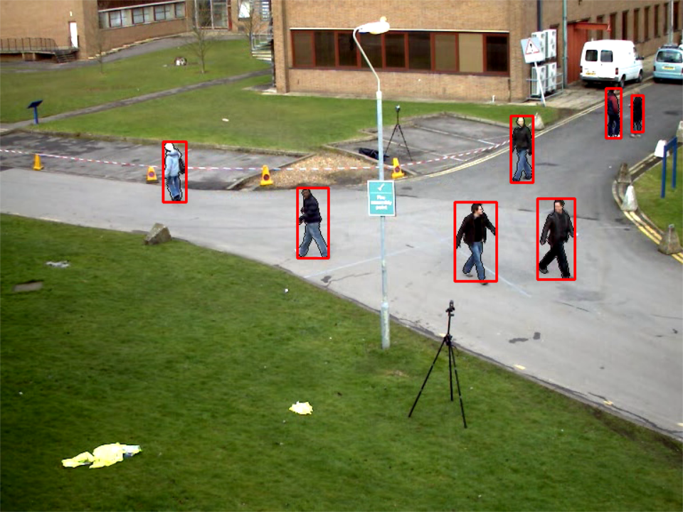

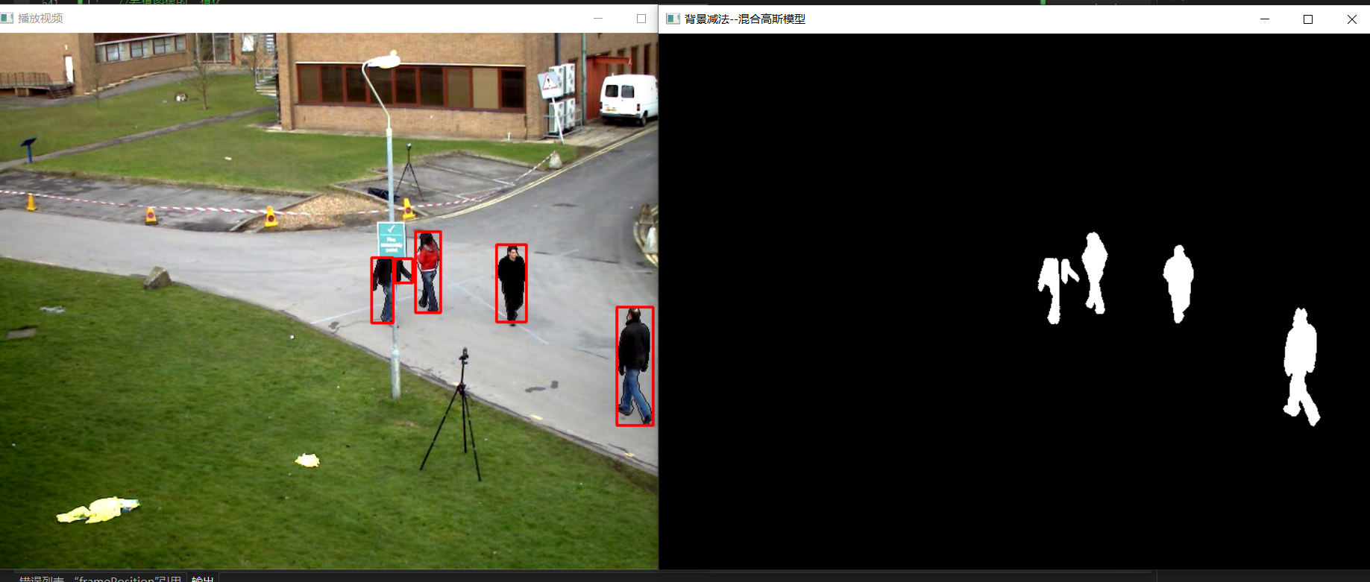

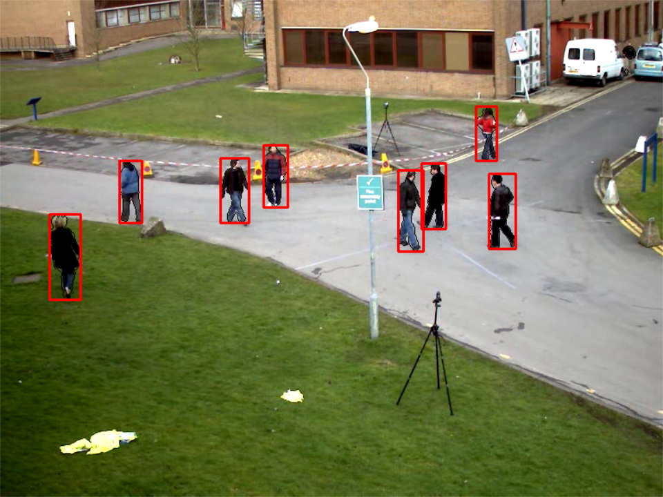

由上面两张图可知，背景减法可以使人形被很好地勾勒出来，走的较近的两个人也被很好地分割。

1. **相邻三帧帧差法和边缘检测**

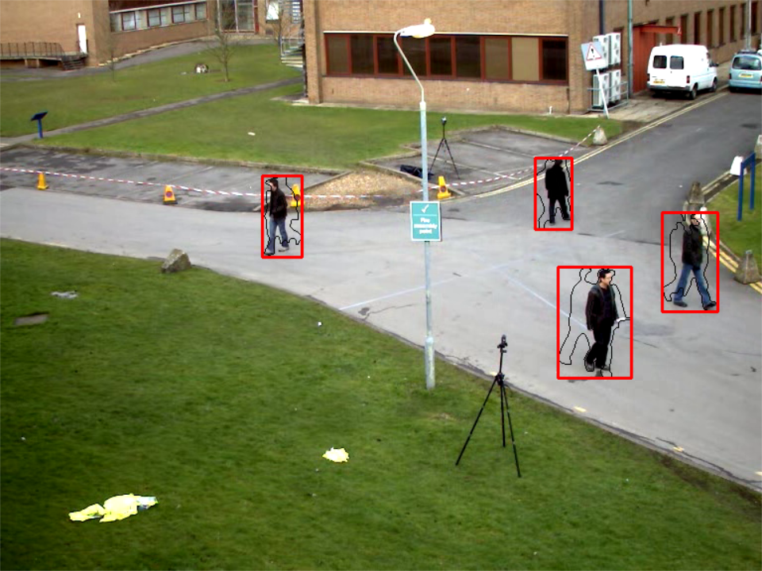

由于相邻三帧帧差法是一下子读取三张图片，所以视频播放的会比较快，因此绘制的轮廓有些来不及消失就显示到下一帧的图片中，所以显得有些肥大。由上图可知，相邻三帧帧差法加上边缘检测也能较好地提取出目标。但是经过形态学处理之后绘制轮廓清晰一些。

总结：

1. 通过这次实验，我对于帧差法的优缺点有了更加深入的理解：

优点：计算简单、程序设计复杂度低、速度快。差分的两幅图像的时间间隔较短，受光线变化影响小，非常适合于动态变化场景，稳定性较好

缺点：

1. 它不能完全提取出运动物体所有相关的特征像素点，不能提取出对象的完整区域，对象内部有“空洞”

2. 对噪声非常敏感，而且检测出的物体位置不精确

3. 必须根据目标的运动速度选择合适的差分时间间隔，否则将错检或漏检。

4. 只能提取出边界，边界轮廓比较粗，往往比实际物体要大

5. 对快速运动的物体，容易出现糊影的现象，甚至会被检测为两个不同的运动物体，对慢速运动的物体，当物体在前后两帧中几乎完全重叠时，则检测不到物体。

1. 通过对于实验结果的分析，我发现背景减法对于处理运动检测的问题有更好的效果，再以后遇到类似的问题我会首选用背景减法去处理。
2. 通过本实验我对帧差法及背景减法都有了更好的理解，并且很好地体会到了它们的优缺点，对轮廓提取及画出矩形框的方法掌握得更加熟练了。
3. 我觉得本次实验最难的就是如何运用形态学处理，需要选择合适的方法，合适的系数来处理二值图像，并不是越多次形态学处理得到的结果就越好。这次实验，让我对视频图像得预处理方法掌握得更加灵活，对于形态学运算的理解更加深刻。